CHAP 3 Exercices corrigés (exercices):

Exercice 1
- Donne la définition d’un circuit en série.
Un circuit en série possède une seule boucle.
- Donne la définition d’un circuit en dérivation.
Un circuit en dérivation possède deux ou plusieurs boucles.
- Donne le type de montage (série/dérivation) pour chaque circuit.
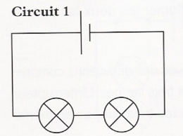 | 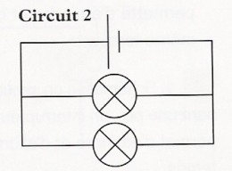 | 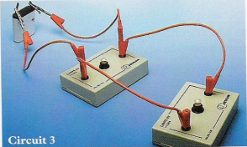 | 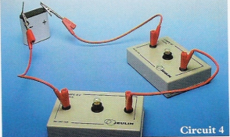
Les circuits 1 et 4 sont en série car il possède une seul boucle.
Les circuits 2 et 3 sont en dérivation car il possède deux boucles.

N°14 p°100
- Le circuit a est un circuit en série car il est composée d’une seule boucle. Les autres sont en dérivation car il possède deux boucles.
- Le circuit d est un circuit en dérivation mais les lampes sont en série car elles sont sur la même branche.

N°13 p°113
- 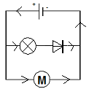
- La diode et la lampe sont associées en série car elles sont sur le même branche.
- La diode et le moteur sont associés en dérivation car ils sont sur deux branches différentes.
- Non, la lampe n’éclairera pas car en sont en série.
- On doit placer l’interrupteur sur la branche de la lampe pour commander la lampe et la diode sans commander le moteur.

